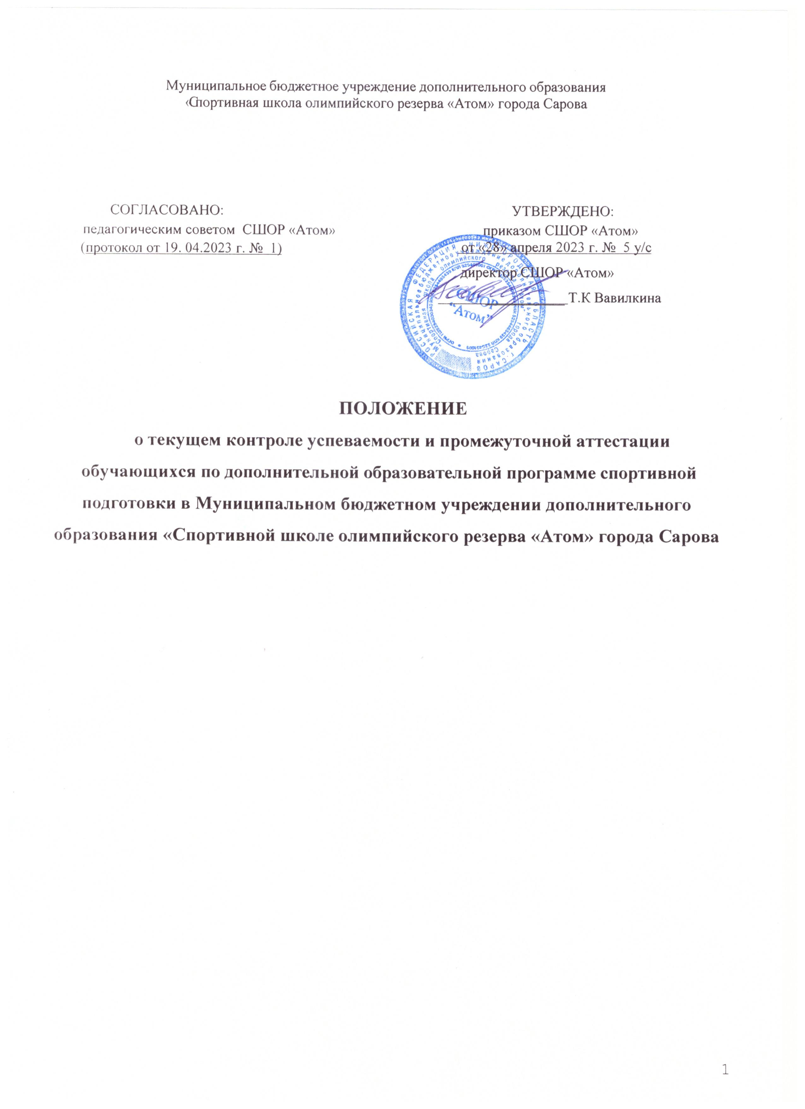

Общие положения

  - Настоящее Положение о текущем контроле успеваемости и промежуточной аттестации обучающихся по дополнительной образовательной программе спортивной подготовки по виду спора: лыжные гонки в СШОР «Атом» (далее соответственно – Учреждение, Положение) разработано в соответствии с:
- Федеральным законом от 26.12.2012 № 273-ФЗ «Об образовании в Российской Федерации»;
- Порядком организации и осуществления образовательной деятельности по дополнительным общеобразовательным программам, утвержденным приказом Минпросвещения России от 27.07.2022 № 629;
- Особенностями организации и осуществления образовательной деятельности по дополнительным образовательным программам спортивной подготовки, утвержденными приказом Министерства спорта Российской Федерации от 03.08.2022 № 634;
- Федеральными стандартами спортивной подготовки по культивируемым в Учреждении видам спорта, утвержденными приказами Минспорта России;
- Примерными дополнительными образовательными программами спортивной подготовки по культивируемым в Учреждении видам спорта, утвержденными приказами Минспорта России;
- Уставом Учреждения.
  - Положение является локальным нормативным актом Учреждения, регламентирующим формы, периодичность и порядок проведения текущего контроля успеваемости и промежуточной аттестации обучающихся по дополнительным образовательным программам спортивной подготовки в Учреждении.
  - В рамках настоящего Положения используются следующие понятия:
Текущий контроль успеваемости - систематический контроль достижений обучающихся, проводимый в ходе осуществления образовательной деятельности в соответствии с дополнительной образовательной программой спортивной подготовки.
Промежуточная аттестация – форма оценки уровня подготовленности обучающегося, достижения им установленных требований к результатам освоения обучающимися дополнительных образовательных программ спортивной подготовки по итогам периода обучения посредством сдачи контрольно-переводных нормативов (испытаний) по видам спортивной подготовки, а также результатов выступления обучающихся на официальных спортивных соревнованиях.

Цель и задачи текущего контроля и промежуточной
аттестации обучающихся

  - Освоение дополнительной образовательной программы спортивной подготовки, в том числе отдельной её части или всего объема содержания программного материала, дисциплины или раздела, сопровождается текущим контролем и промежуточной аттестацией обучающихся.
  - Текущий контроль успеваемости и промежуточная аттестации являются составляющими системы контроля за качеством освоения обучающимися дополнительной образовательной программы в Учреждении.
  - Целью текущего контроля успеваемости обучающихся является повышение эффективности учебно-тренировочного процесса и достижение высокого уровня освоения дополнительной образовательной программы спортивной подготовки по лыжным гонкам.
  - Основными задачами проведения текущего контроля успеваемости обучающихся являются определение:
- уровня общей физической подготовленности;
- уровня специальной физической и технико-тактической подготовленности;
- показателей тренировочной и соревновательной деятельности;
- эффективности методов подготовки.
  - Цель промежуточной аттестации – оценка результатов освоения обучающимися дополнительной образовательной программы спортивной подготовки по виду спорта на определенных этапах (периодах) их реализации посредством комплексов контрольно-переводных нормативов (испытаний), контрольных упражнений, а также результатов участия обучающегося на официальных спортивных соревнованиях.
  - Задачи промежуточной аттестации обучающихся:
- определение уровня подготовленности обучающихся по базовым предметным областям дополнительных образовательных программ спортивной подготовки (общая физическая подготовка, специальная физическая подготовка, технико-тактическая подготовка и др.);
- выявление степени достижения прогнозируемых результатов образовательной деятельности;
- осуществление контроля выполнения требований к результатам прохождения дополнительной образовательной программы спортивной подготовки по лыжным гонкам для перевода на следующий этап (период) спортивной подготовки;
- определение необходимости внесения коррективов в содержание и методику образовательной деятельности и учебно-тренировочного процесса.
  - Аттестация обучающихся должна осуществляться на основе принципов объективности и беспристрастности.

Формы, порядок и периодичность проведения текущего контроля успеваемости обучающихся

  - Текущий контроль успеваемости - форма педагогического контроля за фактическим уровнем теоретических знаний обучающихся, их практических умений и навыков в период обучения в рамках освоения дополнительных образовательных программ спортивной подготовки по видам спорта.
  - Проведение текущего контроля успеваемости обучающихся в Учреждении направлено на обеспечение выстраивания образовательной траектории максимально эффективным образом для выполнения обучающимися требований к результатам освоения дополнительной образовательной программы спортивной подготовки.
  - Текущий контроль успеваемости обучающихся осуществляется тренером-преподавателем, реализующим соответствующую часть дополнительной образовательной программы спортивной подготовки.
  - Текущий контроль за уровнем обученности и подготовленности обучающихся проводится регулярно в течение учебного периода в рамках учебно-тренировочного процесса (на учебно- тренировочных занятиях, учебно-тренировочных мероприятиях и спортивных соревнованиях).
  - Порядок, формы, периодичность, а также количество обязательных мероприятий в рамках текущего контроля успеваемости обучающихся определяются тренером-преподавателем самостоятельно в соответствии с годовым учебно-тренировочным планом дополнительной образовательной программы спортивной подготовки, с учетом контингента обучающихся, содержания учебно-тренировочного материала и используемых им образовательных технологий.
  - Основными формами текущего контроля успеваемости являются:
−тестирование по видам спортивной подготовки (общая физическая подготовка, специальная физическая подготовка, техническая подготовка и др.) обучающихся;
−оценка в микроциклах подготовки результатов спортивных соревнований;
−тесты по теории и методике физической культуры и спорта.
  - Средствами текущего контроля физической подготовки являются контрольно-тестовые упражнения.
  - При текущем контроле успеваемости обучающихся по дополнительным образовательным программам спортивной подготовки применяется безотметочная система оценивания.
  - Тренеры-преподаватели комментируют обучающемуся или родителю (законному
представителю) несовершеннолетнего обучающегося (по его запросу) результаты текущего контроля в устной форме.

Формы, порядок и периодичность проведения промежуточной аттестации обучающихся

  - Промежуточная аттестация обучающихся является неотъемлемой частью образовательного процесса, так как позволяет всем его участникам оценить реальную результативность совместной деятельности.
  - Промежуточная аттестация проводится для определения уровня освоения обучающимися дополнительных образовательных программ спортивной подготовки по итогам каждого периода (года) обучения.
В процессе промежуточной аттестации оцениваются показатели уровня обученности (подготовленности) обучающихся по итогам учебного периода.
  - Перевод обучающихся по дополнительным образовательным программам спортивной подготовки на следующий период обучения (учебный год) осуществляется при условии соответствия результатов промежуточной аттестации требованиям, установленным дополнительными образовательными программами спортивной подготовки, с учетом результатов выступления обучающихся на официальных спортивных соревнованиях по виду спорта.
  - Промежуточная аттестация обучающихся включает в себя оценку уровня подготовленности обучающегося посредством сдачи контрольно-переводных нормативов (испытаний) по видам спортивной подготовки, а также результатов выступления обучающихся на официальных спортивных соревнованиях.
  - Промежуточная аттестация обучающихся проводится по окончании соревновательного сезона с марта по август. Сроки прохождения промежуточной аттестации устанавливаются для каждой группы обучающихся, для обучающихся по индивидуальным учебным планам, согласно графику проведения промежуточной аттестации, утвержденному приказом директора Учреждения.
  - Для проведения промежуточной аттестации обучающихся в Учреждении создается аттестационная комиссия, состав которой утверждается приказом директора. В состав аттестационной комиссии входит не менее 3 (трех) человек.
  - Содержание (требования, нормативы) промежуточной аттестации определяется с учетом этапа и периода спортивной подготовки, вида спорта, пола обучающегося и других параметров на основании дополнительной образовательной программы и в соответствии с требованиями к результатам ее прохождения.
  - В Учреждении устанавливаются следующие основные формы промежуточной аттестации обучающихся:
- сдача контрольно-переводных нормативов (испытаний) по видам спортивной подготовки (общая физическая подготовка, специальная физическая подготовка и др.);
- мониторинг участия / оценка результатов выступлений обучающихся на официальных спортивных соревнованиях;
- мониторинг выполнения норм, требований и условий Единой всероссийской спортивной классификации для присвоения и (или) подтверждения спортивных разрядов (на основании результатов участия в соревнованиях);
  - Показатели промежуточной аттестации обучающихся фиксируются в протоколах сдачи контрольно-переводных нормативов и протоколах промежуточной аттестации обучающихся. Протоколы подписываются членами аттестационной комиссии.
  - При заполнении протоколов сдачи контрольно-переводных нормативов по видам
спортивной подготовки, в столбце «Результаты» ставится количественный или временной показатель выполнения контрольного упражнения, задания и оценка по системе «сдано», «не сдано».
  - Критерии оценки контрольно – переводных нормативов устанавливаются в соответствии с дополнительной образовательной программой по виду спорта, реализуемому в Учреждении.
  - Примерная форма протокола сдачи контрольно-переводных нормативов (испытаний) и протокола промежуточной аттестации обучающихся указаны в приложении № 1 к настоящему Положению.
  - В случае невозможности проведения промежуточной аттестации для обучающегося по причине его болезни (временной нетрудоспособности), травмы, допускается перенос сроков ее проведения на следующий спортивный сезон по решению Учреждения.
Новый срок проведения промежуточной аттестации определяется директором Учреждения с учетом годового учебно-тренировочного плана, индивидуального учебного плана на основании заявления обучающегося или родителей (законных представителей) несовершеннолетнего обучающегося.
  - Не допускается взимание платы с обучающихся за прохождение промежуточной аттестации.

Заключительные положения

  - Настоящее Положение является локальным нормативным актом Учреждения, принято в Порядке, предусмотренном Уставом Учреждения, вступает в силу с даты его утверждения приказом директора Учреждения и действует бессрочно.
  - Все изменения и (или) дополнения, вносимые в настоящее Положение, оформляются в письменной форме, принимаются с учётом мнения педагогического совета Учреждения в порядке, предусмотренном уставом Учреждения для принятия Положения, и вступают в силу с даты утверждения директором Учреждения.
  - После принятия Положения в новой редакции (или изменений и дополнений в Положение) предыдущая редакция автоматически утрачивает силу.
  - Положение подлежит актуализации при изменении законодательства, регламентирующего предусмотренные им положения.
  - Настоящее Положение подлежит размещению на официальном сайте Учреждения в информационно-телекоммуникационной сети «Интернет».

